Конспект по образовательной деятельности. Лепка «Снеговик».

Возрастная группа: младшая.
Программное содержание:

Цель: | Для педагога: | Формировать умение у детей передавать образ снеговика.
 | Для ребенка: | Передавать образ снеговика.
Задачи:
Образовательные: | Для педагога: | Изобразительные: учить лепить предметы, состоящие из двух частей, округлой формы, разной величины. Закреплять умение доводить изделие до нужного образа с помощью дополнительного материала.  Технические задачи: закреплять умения раскатывать пластилин между ладошками круговыми движениями, использовать способ примазывания. Побуждать детей украшать вылепленные предметы, используя палочку с заточенным концом.
 | Для ребенка: | Лепить предметы, состоящие из двух частей, округлой формы, разной величины. Доводить изделие до нужного образа с помощью дополнительного материала. Раскатывать пластилин между ладошками круговыми движениями, использовать способ примазывания. Украшать вылепленные предметы, используя палочку с заточенным концом.
Развивающие: | Для педагога: | Развивать мелкую моторику пальцев рук, логическое мышление
 | Для ребенка: | Развивать мелкую моторика и логику мышления.
Воспитательные: | Для педагога: | Воспитывать интерес к лепке, аккуратность в работе.
 | Для ребенка: | Проявлять интерес к лепке, быть аккуратным в работе.

Материалы, инструменты, оборудование: | Пластилин( брусок белого цвета и кусочек оранжевого), дощечка, стека, влажные салфетки.
Демонстрационный материал: | Образец педагога, гость Василий.
Предварительная работа: | Аппликация снеговика, рассматривание иллюстраций, чтение художественной литературы, лепка снеговика на улице
Организация: | Фронтальная

Ход работы:

Этап | Взаимодействие | Приемы
Организационный | Раздается стук в дверь.  Интересно кто же там? Кто явился в гости к нам? Ой, бумажка какая-то. Что же тут? Загадка!  Послушайте загадку:  Глазки-угли смотрят зорко,  Вместо шапочки – ведёрко.  Посреди двора возник  Белый-белый …….. (Снеговик)  Снеговик пришел? Нет! Это Василий. А причем тут снеговик?! | Сюрпризный момент, художественное слово.
Мотивационный | Дело в том, что Вася хочет с вами вместе слепить снеговиков. Ему одному грустно их лепить. Поможем? | Создание ситуации мотива
Практическая часть | Посмотрите на образец. Что есть у снеговика? Туловище и голова есть у нашего снеговика, значит мы делим пластилин на 2 части. Какая форма у этих частей. Посмотрите внимательно. Верно, это округлая форма. А они одинакового размера, или одна больше, другая меньше? Совершенно верно, туловище снеговика больше! А голова значит меньше. Какого цвета снеговик? Белого, а почему белого? Потому что снеговик лепиться из снега. Что еще есть у снеговика? Нос, верно.  Ребята, с чего мы начнем лепить снеговика? Мы с вами разомнем пластилин и разделим его на 2 части. Для этого мы берем брусок и кладем его на доску. Стекой разрезаем на 2 части так, чтобы одна была больше другой. Далее выкатаем шарики. Двумя ладонями круговыми движениями. Сначала один, затем другой. Чтобы они ровные получились. Соединим их, прижимаем, примазывая друг к другу. Раскатываем оранжевый пластилин кончиками пальцев и придаем форму морковки. Прикрепляем к кому меньшего размера. Вдавливаем его. Берем стеку и рисуем глаза и рот. Глаза кружочки. Рот у ас улыбается. Снеговик готов. Поставьте его на доску.  Снеговик готов!  Итак, ребята, с чего мы начнем? Как разрезать так, чтобы одна часть была больше другой? Что потом делаем? Как соединить две части снеговика? А как мы прикрепляем морковку?  Физкультминутка.  Как на горке снег, снег, (встаем на носочки, руки вверх)  И под горкой снег, снег. (приседаем)  И на елке снег, снег, (встаем, руки в стороны)  И под елкой снег, снег. (обхватываем себя руками)  А под снегом спит медведь, (покачались из стороны в сторону, руки согнутые в локтях, перед грудью, ладони от себя)  Тише, тише, не шуметь (пальчик к губам, шепотом)  Давайте теперь сядем на свои места и начнем работать. Мы с вами будем лепить на досках, чтобы стол остался чистым.  При самостоятельной работе детей, педагог ходит и смотрит выполнение детьми лепки. Показывает на своем образце, если ребенок затрудняется.
Заключительный | Молодцы, ребятки. Это просто чудесно, что вы слепили! Сколько получилось снеговиков! Давайте мы их поставим в большой хоровод, пусть танцуют вместе с нашим гостем! Василий очень рад, что вы вместе с ним слепили столько прекрасных снеговиков! | .
.
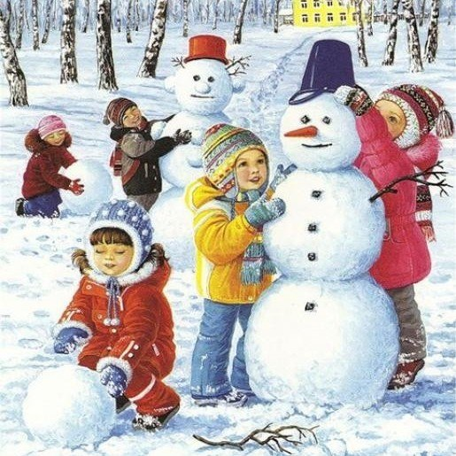

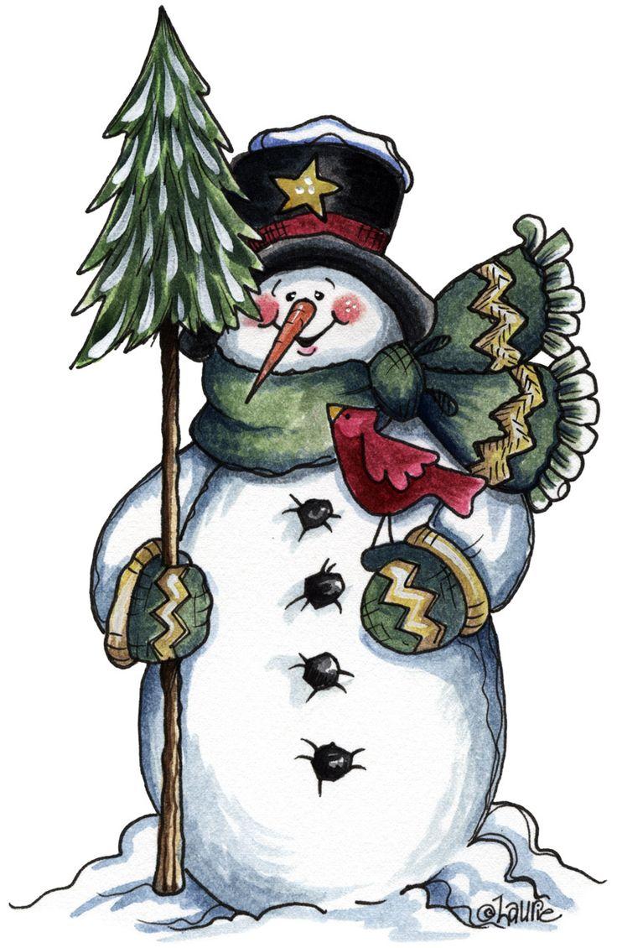
Он не мал и не велик,
Снежно белый снеговик.
У него морковкой нос,
Очень любит он мороз,
В стужу, он не замерзает.
А весна приходит – тает.
Что же делать, как же быть?
Как его нам сохранить?
Может белый холодильник,
Для снеговика купить?

